**คู่มือการใช้งาน Epson EB-U42**

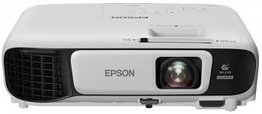

**แผงควบคุมที่เครื่องโปรเจคเตอร์**

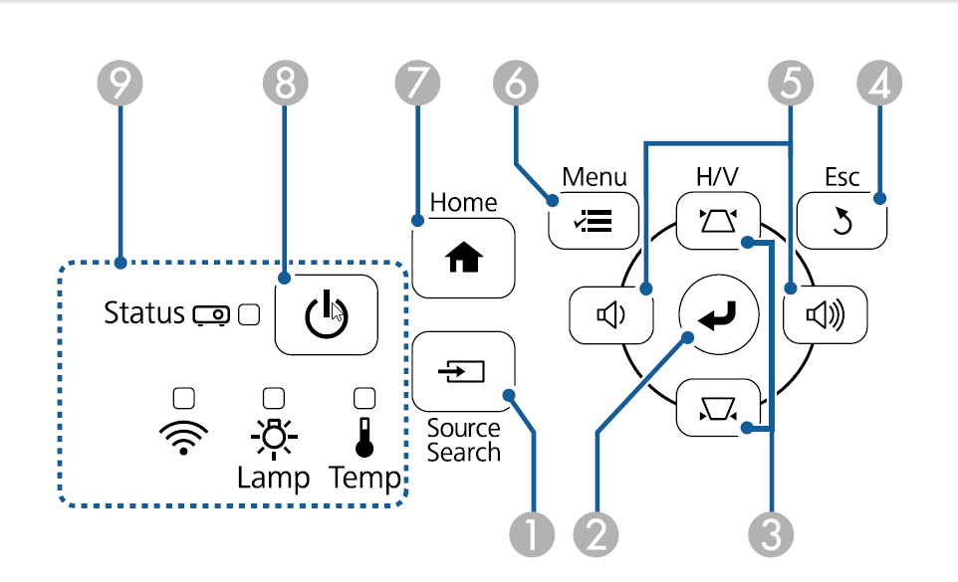

|  |  |  |
| --- | --- | --- |
| **ลำดับ** | **ชื่อ** | **Function** |
| 1 | ปุ่ม [Source Search] | สลับไปยังแหล่งสัญญาณถัดไป |
| 2 | ปุ่ม [Enter] | ใส่ค่าปัจจุบันและย้ายไปยังระดับถัดไปในขณะที่กำลังฉายเมนูโปรเจคเตอร์ |
| 3 | ปุ่ม Keystone adjustment และ ปุ่มลูกศร | แสดงหน้าจอหลักซึ่งช่วยให้คุณสามารถปรับแก้ไขความผิดเพี้ยนของภาพที่ฉายจากจอโปรเจคเตอร์ได้ |
| 4 | ปุ่ม [Esc] | หยุดฟังก์ชั่นปัจจุบัน, เลื่อนกลับไปที่ระดับเมนูก่อนหน้าในขณะที่แสดงเมนูของโปรเจ็กเตอร์ |
| 5 | ปุ่มปรับระดับเสียงและปุ่มลูกศร | ใช้ปรับแก้ไขการบิดเบี้ยวแบบแนวตั้งในทิศทางแนวนอนของภาพที่ฉายจากจอโปรเจคเตอร์ |
| 6 | ปุ่ม [Menu] | แสดงและปิดเมนูของโปรเจคเตอร์ |
| 7 | ปุ่ม [Home] | แสดงและปิดหน้า Home ของโปรเจคเตอร์ |
| 8 | ปุ่ม Power | ใช้เปิดและปิดเครื่อง |
| 9 | ตัวชี้วัด | ระบุสถานะโปรเจคเตอร์ |

**รีโมทคอนโทรล**

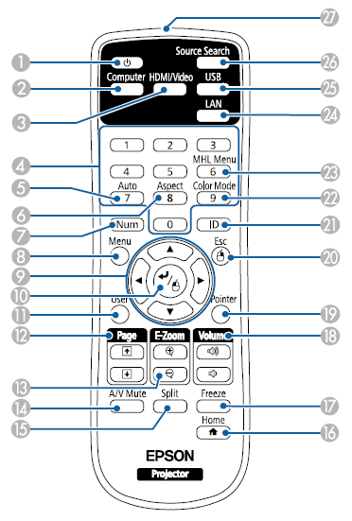

|  |  |  |
| --- | --- | --- |
| **ลำดับ** | **ชื่อ** | **การทำงาน** |
| 1 | ปุ่ม Power | เปิดหรือปิดเครื่อง |
| 2 | ปุ่ม [Computer] | เลือกพอร์ตคอมพิวเตอร์เป็นแหล่งภาพ |
| 3 | ปุ่ม [HDMI/Video] | สลับแหล่งภาพระหว่างพอร์ต HDMI และ Video |
| 4 | ปุ่มตัวเลข | ใส้ตัวเลขในเมนูโปรเจคเตอร์ในขณะที่กดปุ่ม [Num] ค้างไว้ |
| 5 | ปุ่ม [Auto] | ใช้ Tracking, Sync และ Position ในเมนู Signal ของโปรเจคเตอร์ในขณะที่กำลังฉายสัญญาณ Analog RGB จากพอร์ตคอมพิวเตอร์ |
| 6 | ปุ่ม [Aspect] | เปลี่ยนโหมด Aspect |
| 7 | ปุ่ม [Num] | กดปุ่มนี้ค้างไว้เพื่อใส่ตัวเลขโดยใช้ปุ่มตัวเลข |
| 8 | ปุ่ม [Menu] | แสดงและปิดเมนูของโปรเจคเตอร์ |
| 9 | ปุ่ม [Arrow] | เลือกรายการเมนูในขณะที่กำลังแสดงเมนูของเครื่อง |
| 10 | ปุ่ม [Enter] | ใส่ค่าปัจจุบันและย้ายไปยังระดับถัดไปในขณะที่กำลังฉายเมนูโปรเจคเตอร์ |
| 11 | ปุ่ม [User] | ทำการกำหนดค่าที่กำหนดใน User Button Setting |
| 12 | ปุ่ม [Page] up/down | ควบคุมการเลื่อนหน้าขึ้น และลงบนคอมพิวเตอร์ เมื่อเชื่อมต่อโปรเจคเตอร์และคอมพิวเตอร์โดยใช้สายเคเบิล USB หรือ บนเครือข่ายแสดงจอภาพก่อนหน้าหรือถัดไปในขณะที่ใช้คุณสมบัติ PC Free |
| 13 | ปุ่ม [E-Zoom +/-] | ซูมเข้าหรือซูมออกพื้นที่ภาพ |
| 14 | ปุ่ม [A / V Mute] | เปิดหรือปิดวิดีโอและเสียงชั่วคราว |
| 15 | ปุ่ม [Split] | ฉายสองภาพจากแหล่งภาพต่างกันพร้อมกันโดยการแยกจอภาพที่ฉาย |
| 16 | ปุ่ม [Home] | แสดงและปิดจอภาพ Home |
| 17 | ปุ่ม [Freeze] | หยุดภาพหรือเล่นภาพต่อ |
| 18 | ปุ่ม [Volume] up/down | ปรับระดับเสียงของลำโพง |
| 19 | ปุ่ม [Pointer] | แสดงตัวชี้บนจอภาพ |
| 20 | ปุ่ม [Esc] | หยุดการทำงานปัจจุบัน, ย้ายกลับไปยังเมนูก่อนหน้าในขณะที่กำลังแสดงเมนูโปรเจคเตอร์ |
| 21 | ปุ่ม [ID] | กดปุ่มนี้ค้างไว้และกดปุ่มตัวเลข เพื่อเลือก ID สำหรับโปรเจคเตอร์ที่ต้องการใช้งานโดยใช้รีโมทคอนโทรล |
| 22 | ปุ่ม [Color Mode] | เปลี่ยนโหมดสี |
| 23 | ปุ่ม [MHL Menu] | แสดงเมนูกำหนดค่าสำหรับอุปกรณ์ที่เชื่อมไปยังพอร์ต HDMI/MHL |
| 24 | ปุ่ม [LAN] | สลับแหล่งภาพระหว่างอุปกรณ์ที่เชื่อมต่อเครือข่าย |
| 25 | ปุ่ม [USB] | สลับแหล่งภาพระหว่างพอร์ต USB Display และ USB A |
| 26 | ปุ่ม [Source Search] | เปลี่ยนไปยังแหล่ง input ถัดไป |
| 27 | พื้นที่ส่งแสงรีโมทคอนโทรล | ส่งสัญญาณรีโมทคอนโทรลออกไป |

**การต่อใช้งานผ่าน App Epson iProjection**

1. Download และทำการติดตั้ง App iProjection

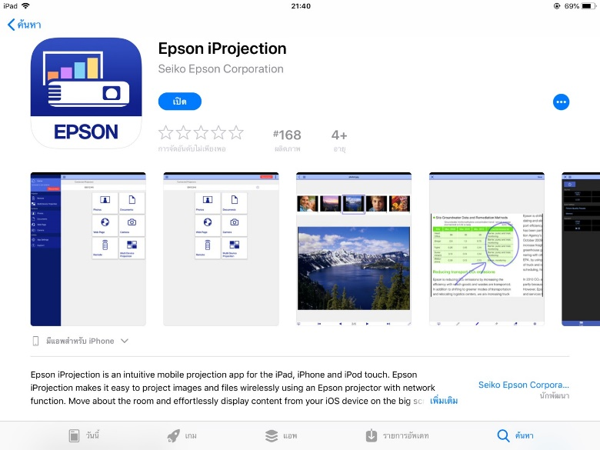

2. ทำการเชื่อมต่อ Wireless ของห้องที่มีชื่อว่า GWMC และใส่รหัส DGRGWMC07 จากนั้นเปิด App iProjection ขึ้นมา และเลือก Agree (หน้าจอนี้จะขึ้นมาครั้งเดียวเมื่อทำการเข้าใช้โปรแกรมครั้งแรก)

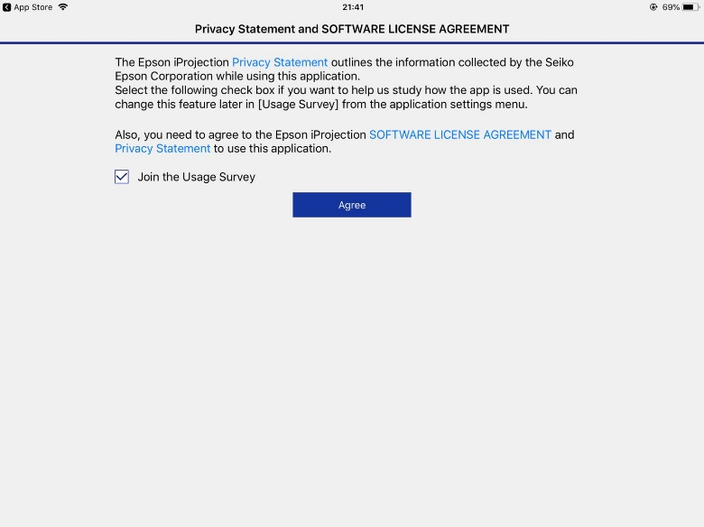

3. ทำการเลือกเชื่อมต่อกับโปรเจคเตอร์ EB3DE1E0

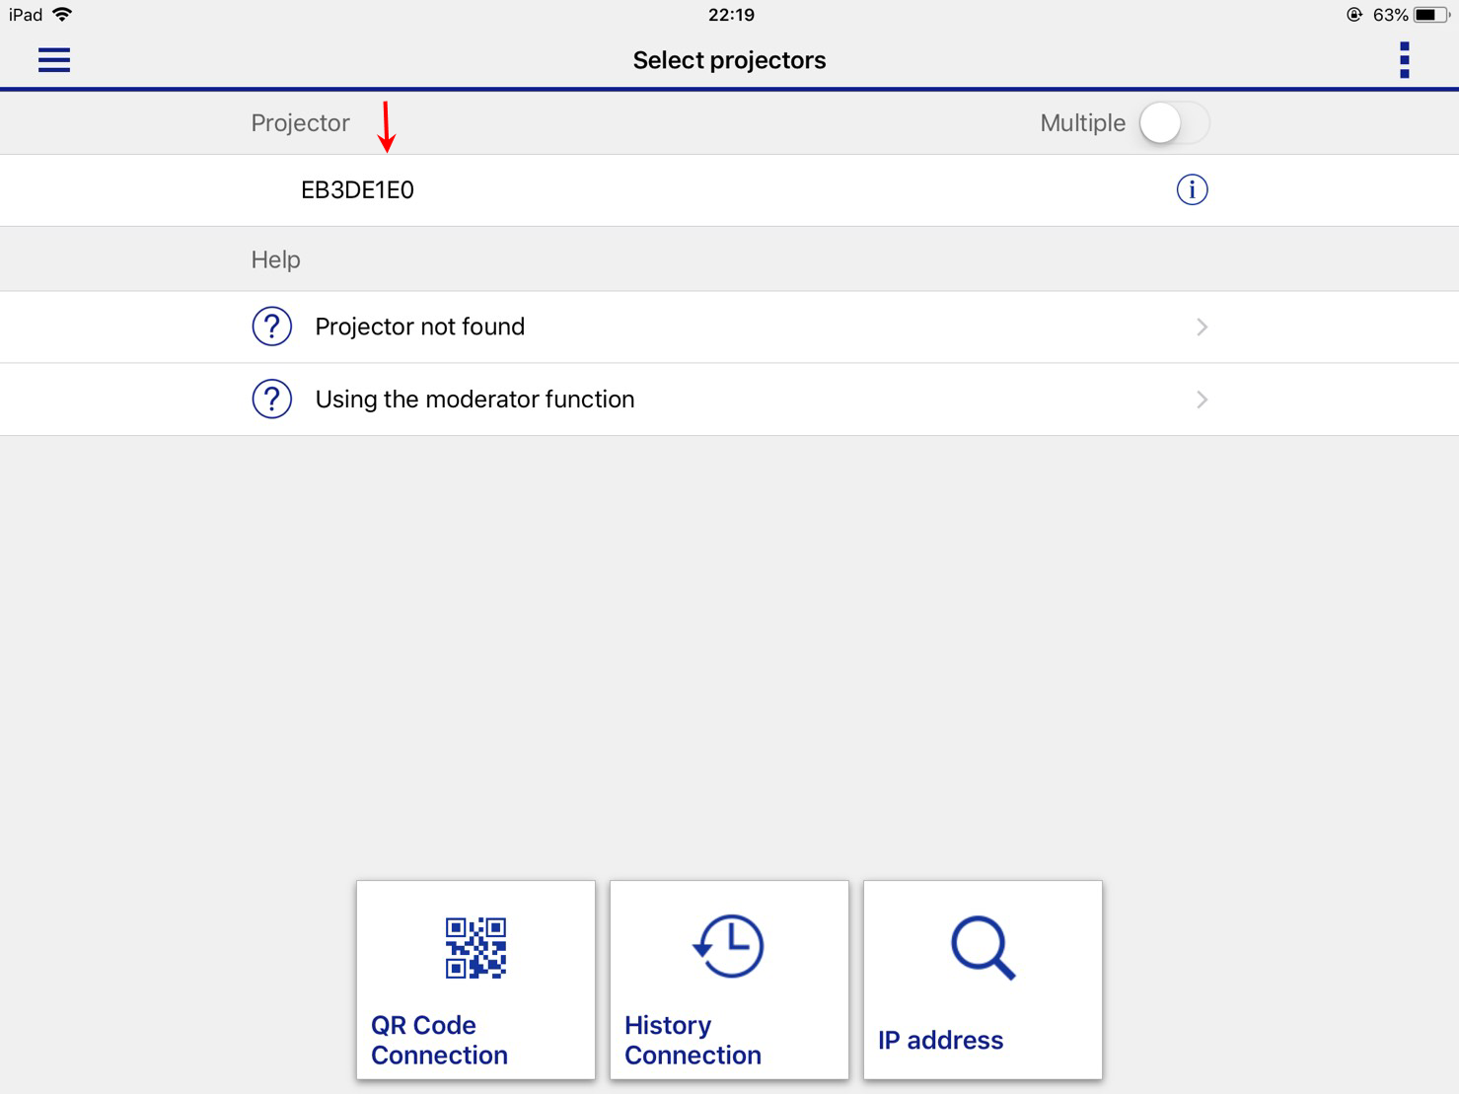

4. เมื่อสามารถเชื่อมต่อได้แล้ว ให้กดปุ่ม LAN ที่รีโมทคอนโทรล เพื่อให้เครื่องโปรเจคเตอร์แสดงภาพจากอุปกรณ์ที่เชื่อมต่อผ่านระบบเครือข่าย (LAN และ Wireless) โดยจะมีเมนูดังรูปด้านล่าง

- เมนู Photos จะเป็นการเลือกภาพถ่ายภายในเครื่องให้ไปแสดงที่โปรเจคเตอร์

- เมนู Documents จะเป็นการเลือกไฟล์เอกสารที่อยู่ในเครื่องให้ไปแสดงที่โปรเจคเตอร์

- เมนู Web Page จะเป็นการแสดงภาพจากหน้าเว็บบราวเซอร์ของเครื่องให้ไปแสดงที่โปรเจคเตอร์

- เมนู Camera จะเป็นการแสดงภาพจากกล้องโทรศัพท์ให้ไปแสดงที่โปรเจคเตอร์

- เมนุ Remote จะเป็นการควบคุมจอโปรเจคเตอร์เสมือนรีโมทคอนโทรล

- เมนู Multi Device Projection จะเป็นการควบคุมการฉายภาพหลายอุปกรณ์บนเครื่องโปรเจคเตอร์

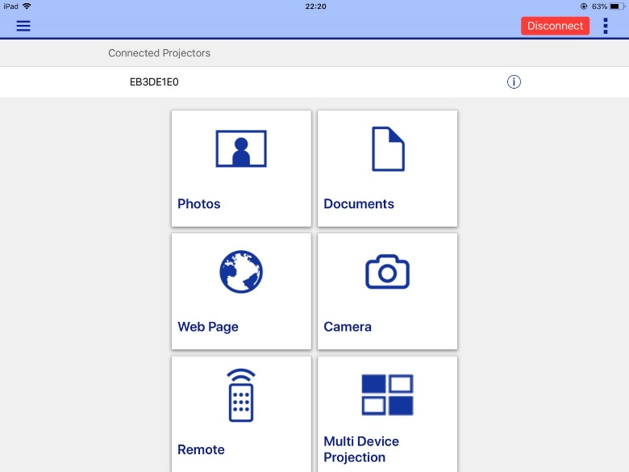

นามสกุลไฟล์ที่รองรับในการฉายภาพผ่าน Epson iProjection

